**INSTITUTO DE EDUCACIÓN SECUNDARIA JOSÉ PLANES**

**Departamento de Informática y Comunicaciones**

**Técnico Superior en Desarrollo de aplicaciones Web**

C/ Maestro Pérez Abadía, 2

30100 Espinardo – Murcia

T. 968 834 605

30010577@murciaeduca.es

www.iesjoseplanes.es

**Memoria del proyecto**

**Desarrollo de aplicaciones web**

Matriculaciones José Planes

**Autores/as:**

Adrián Almagro Espinosa

Javier García García

Vicente Martínez

**Profesor/a-coordinador/a:**

Susana Valverde

Murcia, Diciembre de 2021

[Licencia de Creative Commons](http://creativecommons.org/licenses/by-sa/4.0/)  
Esta obra está bajo una [licencia de Creative Commons Reconocimiento-CompartirIgual 4.0 Internacional](http://creativecommons.org/licenses/by-sa/4.0/).

**AGRADECIMIENTOS**

Como grupo, queremos agradecer al profesorado

Adrián: Me gustaría agradecer a mi familia por su apoyo incondicional, a mi hermano Christian por evitar que me agobiara en algunos momentos y en especial a mi novia que me ha apoyado en todo momento y que ha trabajado duro durante estos dos años para que yo pudiera estudiar.

Javier:

Vicente: Mis más sinceros agradecimientos a todos los profesores que nos han aportado una sólida base y sus conocimientos para llegar a ser totalmente capaces de desarrollar una web que contemple todos los aspectos del desarrollo y diseño necesarios.

Contenido

1 Resumen extendido 1

2 Palabras clave 2

3 Introducción 3

4 Estado del arte/trabajos relacionados 4

5 Análisis de objetivos y metodología. 5

6 Diseño y resolución del trabajo realizado 7

7 Presupuesto 24

8 Conclusiones y vías futuras 25

9 Bibliografía/Webgrafía. 26

# Resumen extendido

Resumen:

Para el diseño de la web hemos seguido distintas pautas:

1. Usabilidad

Hemos desarrollado una página que sea lo más fácil, directa y cómoda posible de navegar y usar. Para este tipo de proyectos en los que el objetivo de su uso es solo rellenar una matrícula e imprimirla, debemos facilitar a los usuarios su experiencia lo máximo posible para que sus funcionalidades no sean un impedimento a la hora de realizar dicha acción.

1. Accesibilidad

Hemos desarrollado una web sencilla pero siempre con un ojo en las pautas que se dan desde la WAI (Web Accessibility Initiative) de W3C y desde WCAG (Web Content Accessibility Guidelines) cumpliendo con las normas de accesibilidad con contrastes de color, estableciendo tamaños de lectura fijos, cuidando las estructuras de código HTML para facilitar el trabajo de los lectores automáticos, etc.

1. Portabilidad

Hemos trabajado para asegurarnos que la web sea navegable en toda clase de dispositivos y navegadores siguiendo los estándares y asegurándonos de que tenga un funcionamiento responsivo acorde con nuestras necesidades.

Nos hemos centrado en que la web sea simple y que un alumno pueda, en el menor tiempo posible, acceder a una web para matricularse de su curso y así obtener un pdf para entregar en el centro que ahorre tiempo tanto al centro como al alumnado.

# Palabras clave

Listado de palabras clave

* Usabilidad. Uno de los principales objetivos a la hora de diseñar una página web. Con ello conseguiremos que la página sea más fácil de navegar y usar.
* Accesibilidad. Es la serie de medidas que debemos tomar de cara al diseño para garantizar que cualquier persona pueda usarla.
* Diagrama de Flujo. Se usa para mostrar el recorrido que hará el usuario a través de la página web.
* Estándares Web. Son las normas que se emplean en la red para tratar de conseguir una Web con la mejor tecnología. Estos aportan robustez a los diseños. Facilitando entre otras cosas la accesibilidad y portabilidad.
* Portabilidad. Hemos intentando que el diseño sea funcional en distintos navegadores como Firefox, Chrome e incluso en distintos dispositivos como tabletas y teléfonos móviles… Para conseguirlo nos apoyamos principalmente en los estándares.
* Hojas de estilo en cascada: (del inglés Cascading Style Sheets) o CSS es el lenguaje de estilos utilizado para describir la presentación de documentos HTML En nuestro caso hemos utilizado SASS/SCSS.
* Angular: Es un framework para construir aplicaciones web y de escritorio basado en Typescript.
* Strapi: Es un CMS de código abierto basado en JS para construir APIs.
* [W3C](http://es.wikipedia.org/wiki/W3C) (World Wide Web Consortium) es el encargado de formular la especificación de las [hojas de estilo](http://es.wikipedia.org/wiki/Hojas_de_estilo) que servirá de estándar para los [agentes de usuario](http://es.wikipedia.org/wiki/Agentes_de_usuario) o [navegadores](http://es.wikipedia.org/wiki/Navegadores).

# Introducción

En el año 2021 casi todos los aspectos de nuestra vida están siendo informatizados y un centro de estudios vanguardista como el José Planes ha decidido que es hora de poder agilizar la matriculación al alumnado y poner a su disposición este proceso de manera online, ahorrando miles de horas de colas en secretaría a los alumnos y ahorrando otras tantas a secretaría en comprobaciones de documentación y otros aspectos.

Nos hemos propuesto hacer una web sencilla en la cual un alumno pueda, de manera online, solucionar el proceso de matriculación de manera que con unos pocos golpes de ratón, un alumno pueda obtener un documento válido para imprimir y entregar en el centro.

# Estado del arte/trabajos relacionados

Hemos observado distintas páginas web de matriculaciones y casi todas tenían en común la simplicidad, en lo que nosotros hemos hecho hincapié

Hemos querido continuar con el diseño y los colores de la página original del José Planes para dar la sensación de que el usuario sigue en la misma página.

# Análisis de objetivos y metodología.

**ANÁLISIS DE OBJETIVOS:**

Nuestro objetivo principal ha sido aplicar los conocimientos adquiridos en estos dos años con este reto para hacer una página web completamente funcional.

Para ello llegamos a la conclusión de que lo más acertado era usar Angular como frontend y el CMS Strapi para backend, ya que te permite administrar la base de datos de manera bastante sencilla.

**-Desarrollar el proyecto utilizando conocimientos adquiridos en clase**

La base de nuestro proyecto es un proyecto creado en Angular, el cual es un Framework basado en JS/TS. Para el Backend hemos elegido Strapi como tecnología de investigación ya que alguien con conocimientos limitados de bases de datos podría administrar cosas básicas como los permisos, añadir asignaturas, editarlas, etc.

**-Utilizar medios de comunicación para saber dónde estamos en todo momento dentro del proyecto**

Este proyecto suponía un reto para nosotros y para ello hemos hecho un uso intensivo de la plataforma Discord, donde hemos hecho reuniones periódicas para tomar decisiones vitales del proyecto y nos hemos asegurado de que todos sabíamos qué debíamos hacer en cada momento y decidiendo en común sobre todos los aspectos del proyecto, sobre todo en temas de diseño y funcionamiento de la base de datos.

Esta plataforma es muy potente y ha sido esencial en el avance de nuestro proyecto ya que permite en la misma llamada compartir pantalla de manera sencilla para que mientras una sola persona toca código en su puesto, se hace basado en la opinión del resto de los miembros del equipo por lo que se evitan muchos conflictos a la hora de que dos personas estén tocando contenido y se creen problemas al subir los cambios al repositorio.

**METODOLOGÍA DE TRABAJO:**

Nuestra metodología de trabajo se ha centrado en tener reuniones periódicas para ver el progreso de cada uno en nuestra tarea. La principal vía de comunicación para informar sobre tareas finalizadas era Whatsapp, informando así de posibles cambios en la aplicación hechos en nuestro repositorio en GITHUB y pasando capturas del resultado de dichos cambios para obtener el OK del resto del equipo.

Destacar también, a pesar de los horarios dispares que hemos tenido los componentes del equipo debido a nuestro trabajo, la voluntad que se ha tenido en todo momento de sacar esto adelante, renunciando a distintas cosas para poder reunirnos.

# Diseño y resolución del trabajo realizado

**Tecnologías utilizadas**

Hemos usado algunas tecnologías vistas en clase y otras que no. Ahora vamos a comentar en qué consisten dichas tecnologías, por qué las hemos elegido y los aspectos positivos que nos han aportado.

* **Angular**

Angular es un *framework open source* (de código libre) desarrollado para facilitar la creación y programación de aplicaciones web de una sola página. Angular mantiene todo más ordenado gracias al MVC (Modelo-Vista-Controlador), asegurando los desarrollos con rapidez, a la vez que nos da la posibilidad de modificar y actualizar.

* **Strapi**

Strapi es un CMS de código abierto basado en Node.js que te permite gestionar de manera fácil y cómoda una base de datos y su API.

Permite crear API funcionales en cuestión de minutos al ser un CMS. Entre sus muchas opciones, Strapi dispone de gestión de permisos de usuarios, restablecimiento de contraseñas, envío de emails de confirmación, registro e inicios de sesión con Google o redes sociales.

Todos los datos están disponibles a través de una API customizada para adaptarse a cualquier necesidad. Se encarga del Back-end para que tú no tengas que hacerlo.

* **SCSS**

SCSS, o bien conocido como “Syntactically Awesome Stylesheets Syntax” es la tecnología que hemos utilizado para darle el diseño a la aplicación, omitiendo el uso del tan extendido Bootstrap y las plantillas ajenas, dando como resultado un diseño completamente original y único a nuestra web.

**Diagrama de flujo de la aplicación Web**

Aquí podemos ver en forma de diagrama el recorrido que tendrá un usuario en nuestra web desde que entra a la aplicación hasta que obtiene una matrícula para entregar en el centro.

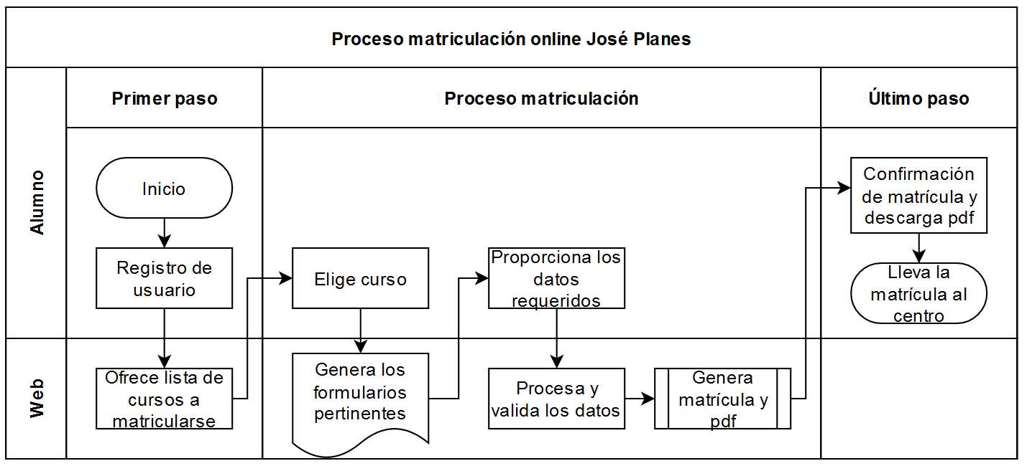

**Guía de estilo**

En esta guía de estilo establecemos varios parámetros a seguir en el proyecto, los colores elegidos se usarán con variables para modificar todo el tema de la página en caso de que un cambio requerido sea solicitado por el cliente.

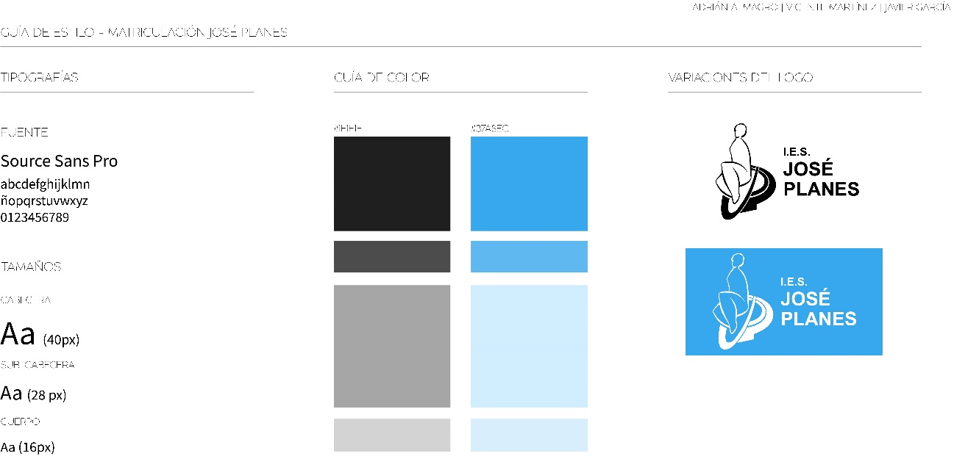

**Tipografía**

La elección de la tipografía ha sido en base a la usada ya en la web <http://www.iesjoseplanes.es> del centro, respetando así la actualmente usada.

**Tamaños de texto**

En cuanto al tamaño de los títulos, títulos pequeños y cuerpo de la página web, no hemos referenciado tanto los ya usados en la web oficial del instituto, sino que hemos establecido unos propios que nosotros considerábamos más apropiados para el uso y la lectura de los formularios generados.

**Color**

Ya que esta página será una redirección de la página principal del IES José Planes, nos ha parecido mejor elección usar una base de colores similar a la de esta web, evitando el cambio de escenario brusco que puede confundir al usuario haciéndole pensar que ha sido redirigido erróneamente. El color azul base es el mismo usado en la página <http://www.iesjoseplanes.es> pero con retoques mínimos de color para que se ajustase con las necesidades de accesibilidad.

**Variaciones de logo**

El logo del instituto encaja muy bien en fondo blanco, pero el negro con el fondo azul establecido para la web no es ideal tanto para la usabilidad como para el contraste general. Para corregir esto en la cabecera de la web, hemos cambiado su color al blanco.

**Diseño estructural**

Hemos querido basar el proyecto en un estilo más moderno que se ajuste al sistema de diseño contemporáneo orientado a las “tarjetas” o “cards”. Este sistema de diseño consiste en almacenar el contenido a mostrar en contenedores (preferiblemente blancos) con bordes redondeados sobre fondo de color. Es una práctica cada vez más usada en las webs de hoy en día, pero nosotros hemos querido añadirle un matiz que ayuda a resaltar estas “tarjetas” sin comprometer la usabilidad de la web: sombras.

Implementando sombras alrededor de las tarjetas conseguimos crear ese efecto de importancia que resalta los bloques haciendo que parezca que están más cerca del usuario que el resto de la web. Con este método conseguimos que el usuario se centre en los campos que nosotros queremos que rellene antes sin distraerse con los demás elementos de la web. Aunque también hemos esquematizado la disposición de la web para que la cantidad de elementos innecesarios en pantalla sea mínima.

Para la estructura principal de la página, hemos establecido el sistema común de cabecera, contenido, pie:

Este es un sistema típico y fiable que cualquier usuario entiende.

Un panel de usuario será lo que reciba al usuario tras registrarse en el programa de matrículas, dicho panel mostrará sus datos y un listado de las matrículas que haya creado:

Nada más registrarse no tendrá ninguna matrícula, esta será la vista cuando guarde una:

Ahora que ya tiene una matrícula guardada, tiene la opción de eliminar esa matrícula, editarla o enviarla al centro, que es la opción que deberá elegir cuando tenga la matrícula definitiva preparada para ser registrada en el centro. A la izquierda de la matrícula hay una vista previa de los datos del alumno registrado, el curso de la matrícula y la fecha y hora a la que se guardó dicha matrícula por primera vez.

Un usuario puede contar con tantas matrículas como desee, pero al enviar una matrícula, esta se deshabilitará para impedir cualquier cambio sobre ella:

Ya que la matrícula ha sido enviada, el usuario no debe ser capaz de realizar ningún cambio adicional sobre esta.

En la parte derecha del panel de usuario, se puede incluir un teléfono de contacto en caso de que haya ocurrido algún problema con el registro de su matrícula en el centro, además de un botón que permite al usuario crear una matrícula para ser rellenada y guardada.

**Usabilidad**

Hemos usado técnicas para mejorar la usabilidad de los usuarios en la página como personalizando la selección de los campos de texto agrandándolos más que el resto y cambiando su color para detectarlos más fácilmente:

También hemos implementado un modo oscuro para todos aquellos usuarios que no pueden mantener contacto directo con una pantalla blanca por mucho tiempo:

El modo oscuro respeta también los contrastes de color necesarios para cumplir con los estándares de usabilidad.

**Accesibilidad**

Toda la estructura del código HTML de la web se ha desarrollado pensando en los lectores automáticos, facilitándoles el trabajo para que también sea fácil accesible para las personas que no sean capaces de leer los contenidos de la web, usando el sistema estándar para ello.

La personalización de los campos, marcadores de opciones como checkbox y radios han sido probados con usuarios para comprobar que realmente no comprometen la accesibilidad de la página:

Para opciones únicas hemos usado radios:

Y para opciones múltiples checkboxes:

Hemos modificado la interpretación de los datos cambiando, por ejemplo, los grupos de campos “Padre” y “Madre” por “Tutor 1” y “Tutor 2”, para así, no excluir familiares del mismo género, género no incluido o que no sea progenitor y sea un tutor que está a cargo del docente.

En los campos que creaban más confusión en nuestras pruebas con usuarios hemos incluido símbolos de ayuda interpretados por al pasar por encima con el cursor que muestran la explicación de ese campo:

**Portabilidad**

Con el uso de mediaqueries y sistemas de distribución de bloques modernos como flexbox y grid, hemos desarrollado una web completamente funcional en dispositivos móviles, tablets, portátiles y ordenadores de sobremesa. Adaptamos los tamaños de los textos y los márgenes de los contenedores al espacio disponible para no comprometer ninguna parte de la página.

Las hojas de estilo son todas integradas en el programa, por lo que no dependemos de ningún servidor que aloje las hojas de estilo como Bootstrap.

Ejemplos de las vistas móvil de usuario e inicio de sesión:

# Presupuesto

Nombre Matriculaciones José Planes

Fecha de Presupuesto: 11.12.2021

**Total: 24.200.000€ o 3 titulaciones de Técnico Superior en Desarrollo de Aplicaciones Web.**

|  |  |  |
| --- | --- | --- |
| **Descripción** | **Cantidad** | **Precio** |
| Instalación y Configuración | 1 | 5.000.000,00€ |
| Diseño Web personalizado | 1 | 5.000.000,00€ |
| Desarrollo Web | 1 | 5.000.000,00€ |
| Mantenimiento | 1 | 5.000.000,00€ |
|  | **SubTotal** | 5.000.000,00€ |
|  | **I.V.A(21%)** | 4.200.000,00€ |
|  | **Total** | 24.200.000,00€ |

# Conclusiones y vías futuras

A rasgos generales, estamos contentos con el trabajo que hemos llevado a cabo en los distintos aspectos del desarrollo y hemos aprendido muchas cosas por el camino, así como poner en práctica nuestra capacidad organizativa.

Hemos resuelto nuestras dudas en grupo y nos hemos ayudado mutuamente en lo que hacía falta, como resolver errores y bloqueos. Siempre hemos tenido un hueco para reunirnos y ayudarnos mutuamente, aunque el tiempo en ocasiones ha sido realmente escaso.

# Bibliografía/Webgrafía.

1. *Angular*: <https://angular.io/docs>
2. *Strapi*.: <https://strapi.io/>
3. *W3schools:*. <https://www.w3schools.com>